A3: User Interface Prototype

Este artefacto contém a especificação das interfaces dos utilizadores e storyboards.

Objetivos:

* Identificar e descrever requisitos do utilizador e levantar novos
* Prever e testar empiricamente a interface do utilizador do produto a desenvolver
* Permitir múltiplas e rápidas iterações do design da interface com o utlizador

Esta dividido em 3 partes:

1. Interface e elementos comuns a todas as paginas
2. Informaçao do sistema do ponto de vista do utilizador (sitemap)
3. Identificação e descrição das principais interações com o sistema (storyboards)

Interface and common features

**Manage Events** é uma aplicação web baseada em HTML5, JavaScript e CSS. The user Interface foi implementada usando Bootstrap.

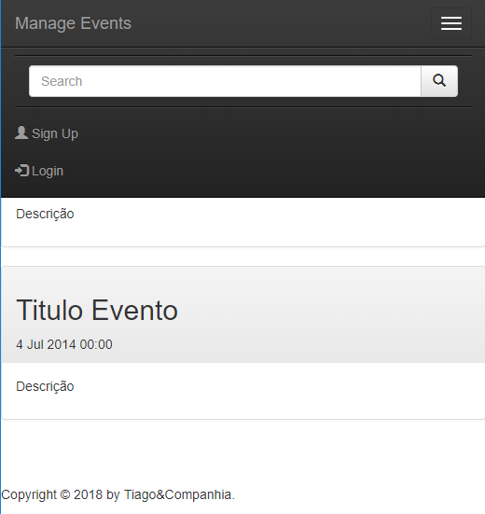

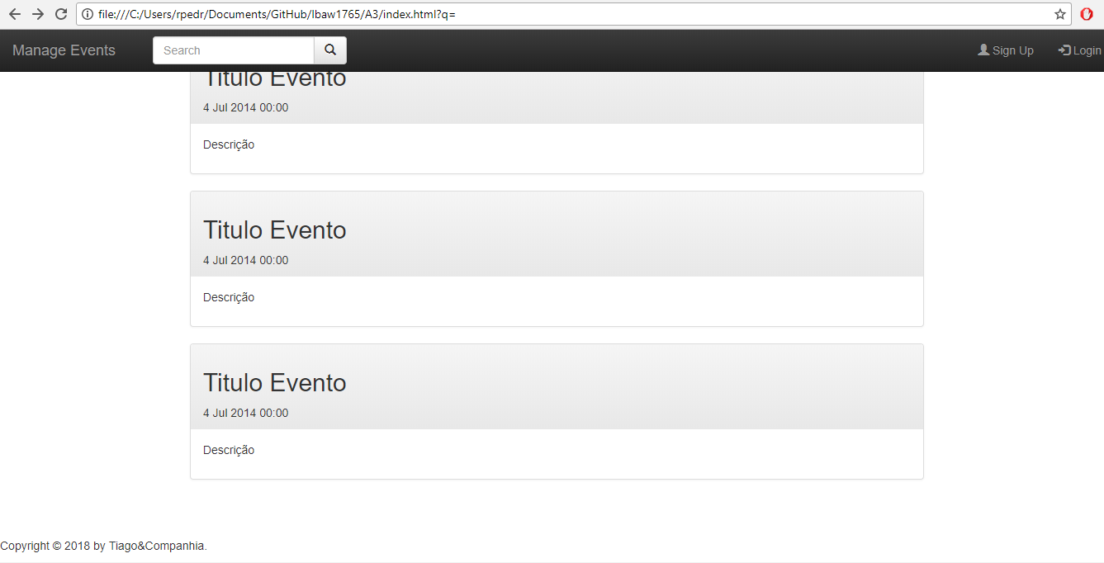

1. HomePage
2. Search Bar
3. Main Content
4. Footer

Na figura 1 e 2 repara-se em elementos comuns a todas páginas :

* Estrutura fluida que se adapta a todos os tamanhos de ecrã.
* Design simples e eficaz para uma melhor “user experience”.
* Uso de separadores para representar diferentes conteúdos na mesma página.
* Optamos por “net design” para ter uma pagina web que resulte em vários ecrãs, desde desktop 19” ou 4” smartphones
* Diferentes secções tem estilos diferentes para dar enfase as diferentes hierarquias de informação e ajudar ao fluxo visual.

Sitemap

Sitemap é uma representação visual da relação entre as diferentes paginas de um site e mostra toda a informação.

Dá à equipa uma ideia de como o website vais ser desenvolvido clarificando a hierarquia da informação.

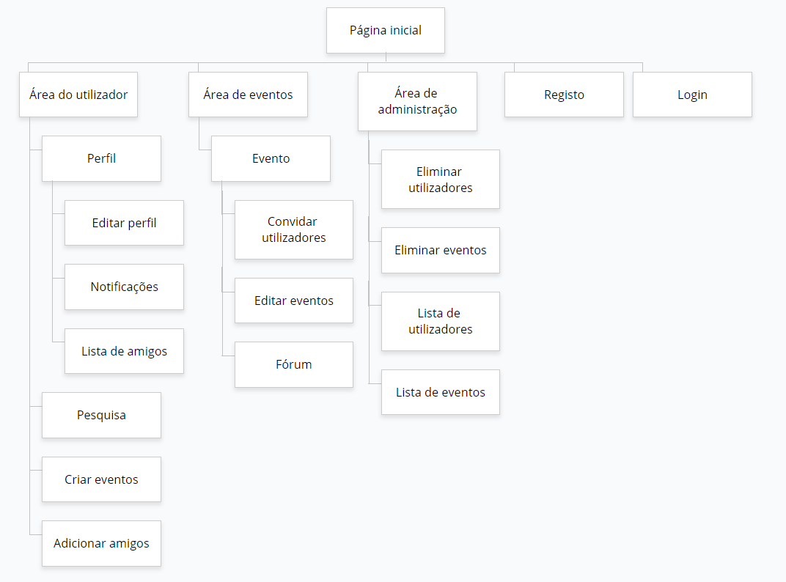

Interações (StoryBoards)

São descritas as interações gerais com o website, ilustrando assim a sequência de passos associado a cada um dos possíveis cenários.

Ir para os meus eventos e fazer comentários:

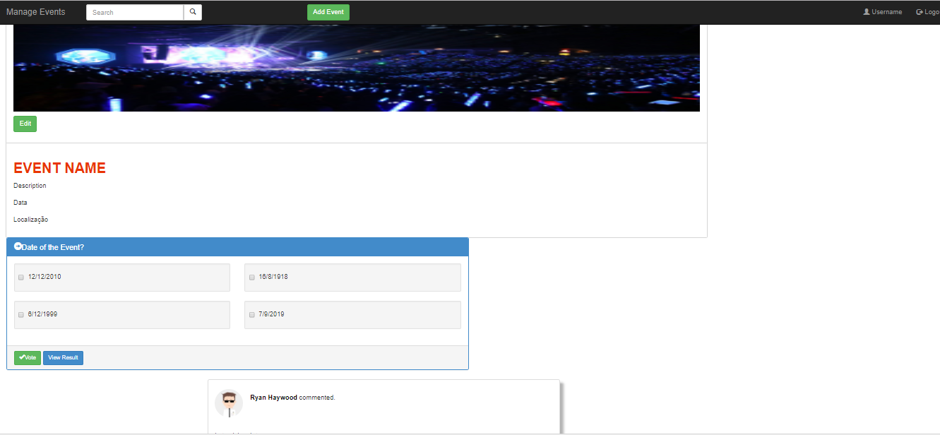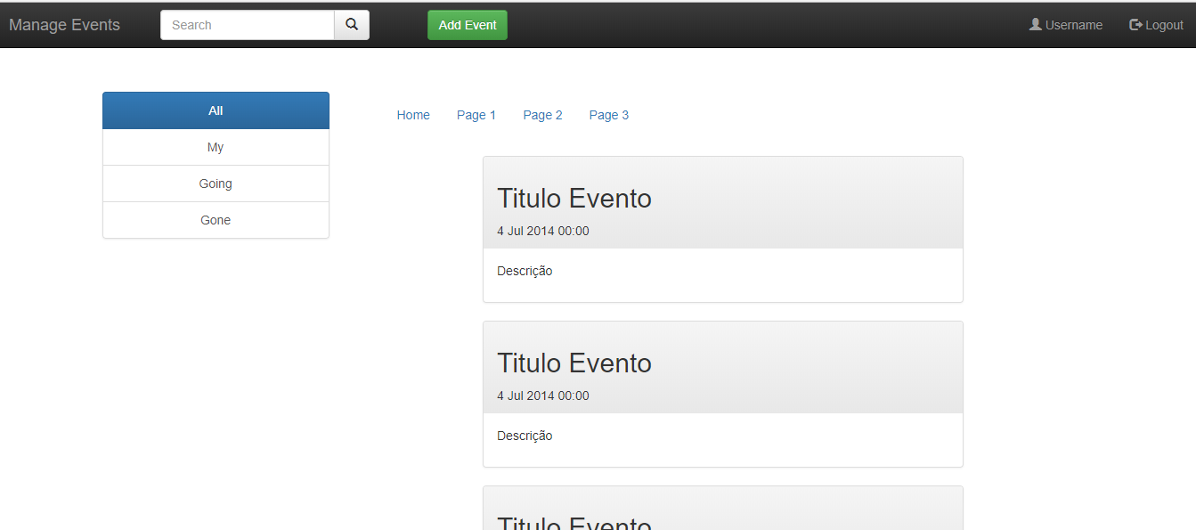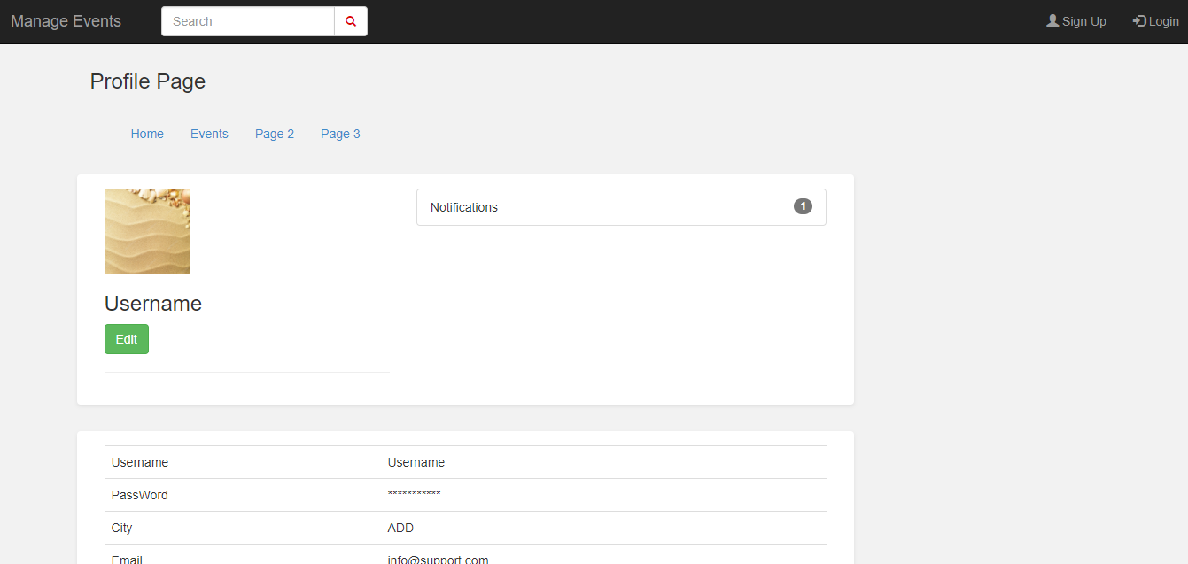

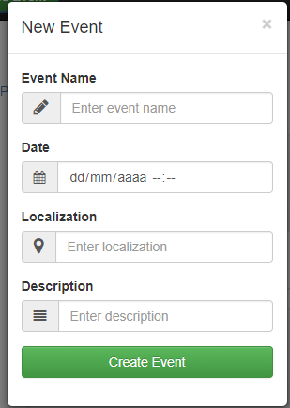Criar evento:



Pesquisa:

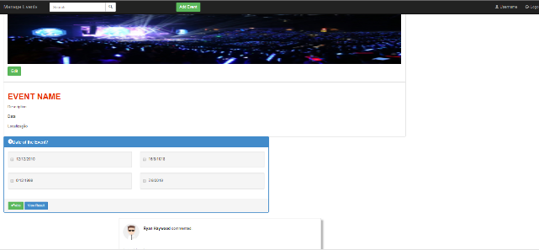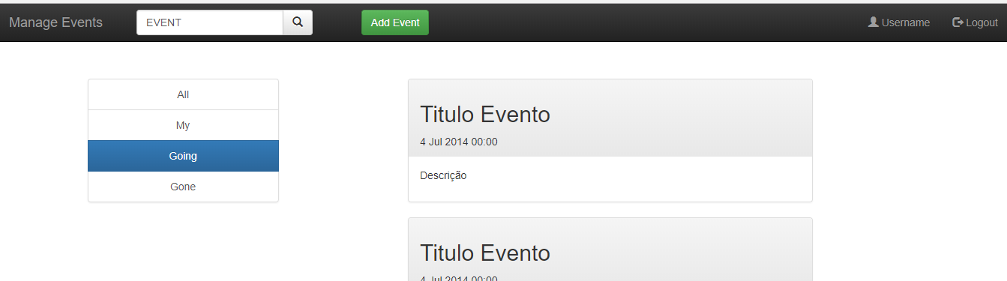

Aceder ao perfil:

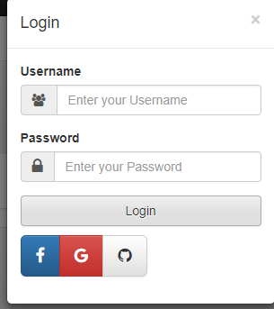

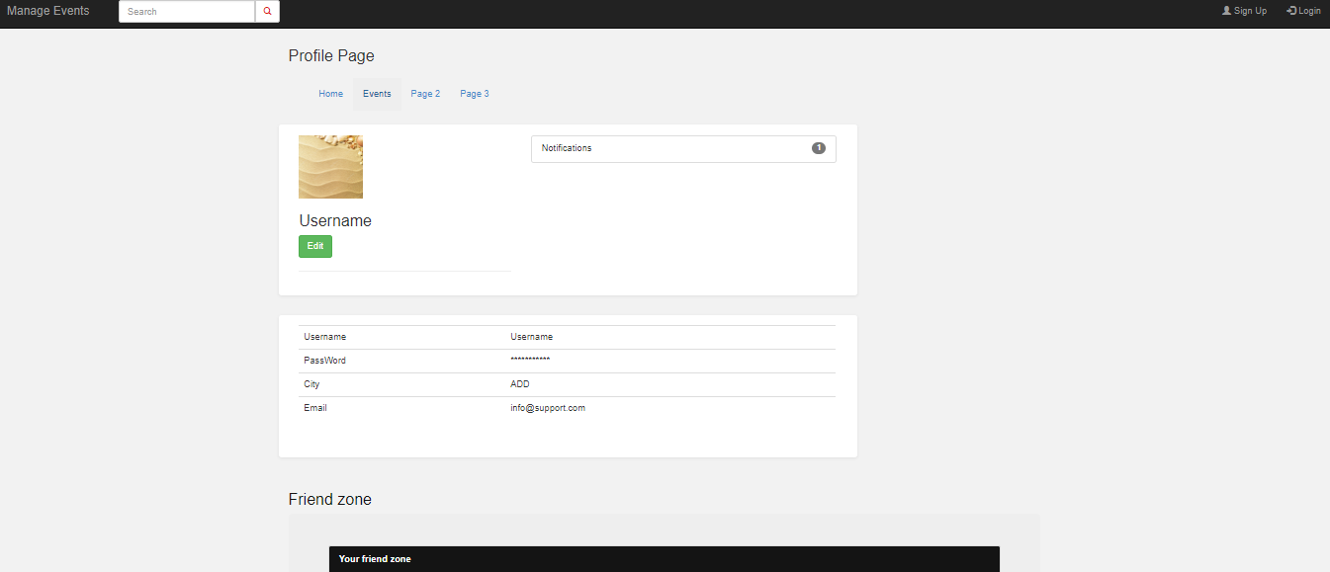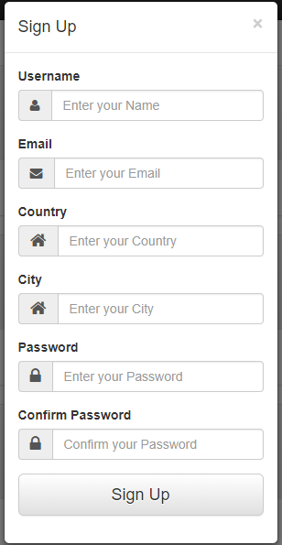

Interfaces

UI01: Home

Ui02: Pagina do evento



UI03: Perfil do Utilizador



UI03: Eventos do utilizador



UI04: Login



UI05: Registo



UI06: Adicionar evento



UI07: Comentários

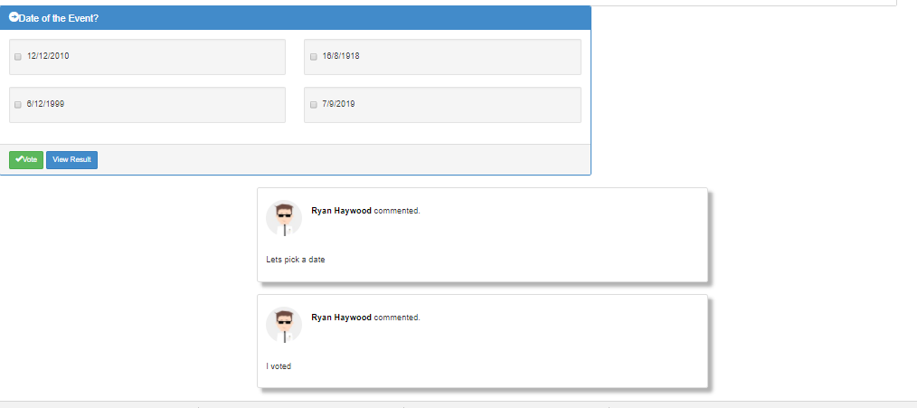

GRUPO1765, 21/02/2018

• Mariana Duarte Guimarães, [up201307777@fe.up.pt](mailto:up201307777@fe.up.pt)

• Rui Emanuel Cabral de Almeida Quaresma, [up201503005@fe.up.pt](mailto:up201503005@fe.up.pt)

• Rui Pedro Machado Araújo, [up201403263@fe.up.pt](mailto:up201403263@fe.up.pt)

• Tiago Duarte Carvalho, [up201504461@fe.up.pt](mailto:up201504461@fe.up.pt)